Довідка
за результатами анкетування учнів
СЗШ І-ІІІ ступенів №31 м.Львова
Травень 2023

В анонімному опитуванні шляхом заповнення google-форми взяли участь 170 учнів 5-11 класів.
На запитання «З яким настроєм Ви зазвичай ідете до школи?» 56,5 % учнів відповіли, що у «піднесеному настрої, з радістю». Це, порівняно з минулим роком, вищий показник на 10,3%. Ще 36,5% - здебільшого неохоче. Цей показник знизився на 7,8 %. 7,1 % учнів вказали, що «не хочуть ходити до школи», а це на 2,4 %менше, ніж минулого року. Серед причин такої «неохоти» діти вказали наступні:
- Лінь
- Дуже велика “нагрузка”
- Не дуже цікаво
- Не виспалась ( отримали таких 34 відповіді)
- Тому що рано просинаюся, немає настрою
- З моїми власними психологічними проблемами, не зв'язаними з школою
- Це пов’язано з уроками
- Приходжу до школи заради друзів
- Інколи забагато задають, рано вставати
- я йду до школи,з радістю,тільки в той день коли у мене є фізкультура,бо вчитель там дуже класний!
- хочеться перший урок фізру, а не геометрію чи зарубіжну
- З режимом дня
- “мені зручно лягати в 2 але вставати в 10 а я встаю в 7, напівмертва і ще маю думати як би нічого не забути а вечером я в основному приходжу додому від репетиторів мертва, роблю дз для репетиторів і лягаю спати”
- У школі дуже багато предметів якій мені не потрібні та не цікаві.Мені потрібно лише 5 уроків з - Також погані відносини з однокласниками
- я дуже переживаю за оцінки деколи і мені не подобається коли мене викликають до дошки,а - ще коли однокласники насміхаються під час того коли ти помилився
- Мені важко дається навчання, що не завжди розуміють вчителі.
- з неврівноваженими однокласниками, та деякими злими вчителями.
- Втомленість. Лише справа не в самих "складних" уроках, а у тому як я розписав/ла свої дні.
- Іноді виходить так, що часу для написання домашньої роботи не вистарчає, адже з 08:30-16:00 (приблизно) ми у школі, а друга частина дня заповнена. Повертаємось додому в 22:30, після чого потрібно, поїсти, відпочити та інше, що займає годину.
- деколи просто не бачу сенсу в відвіданні і користь школи
- Та мені треба вставати в 6:00 щоби просто на 1 урок прийти а потім ще поїсти, зібратись, і ще дойти в школу, тож ноги болять потім, а на фізкультурі як?
- Ображають старші
- Багато домашнього завдання і вчителі не розуміють шо в нас по 7 уроків і ми не можем вивчити всі
- Я люблю ходити до школи як до церкви
- Шумні однокласники
- Якби в мене стояв вибір повчитись вдома чи в школі, я б вибрав 1 варіант, не завжди хочу зранку ходити кудись
- Наша шкільна освіта недосконала
- Розклад.на дистанційному краще
- втомлююся)
- Коли мені погано то я все одно іду в школу

На запитання «Як Ви почуваєтеся у школі?» отримали такі відповіді:
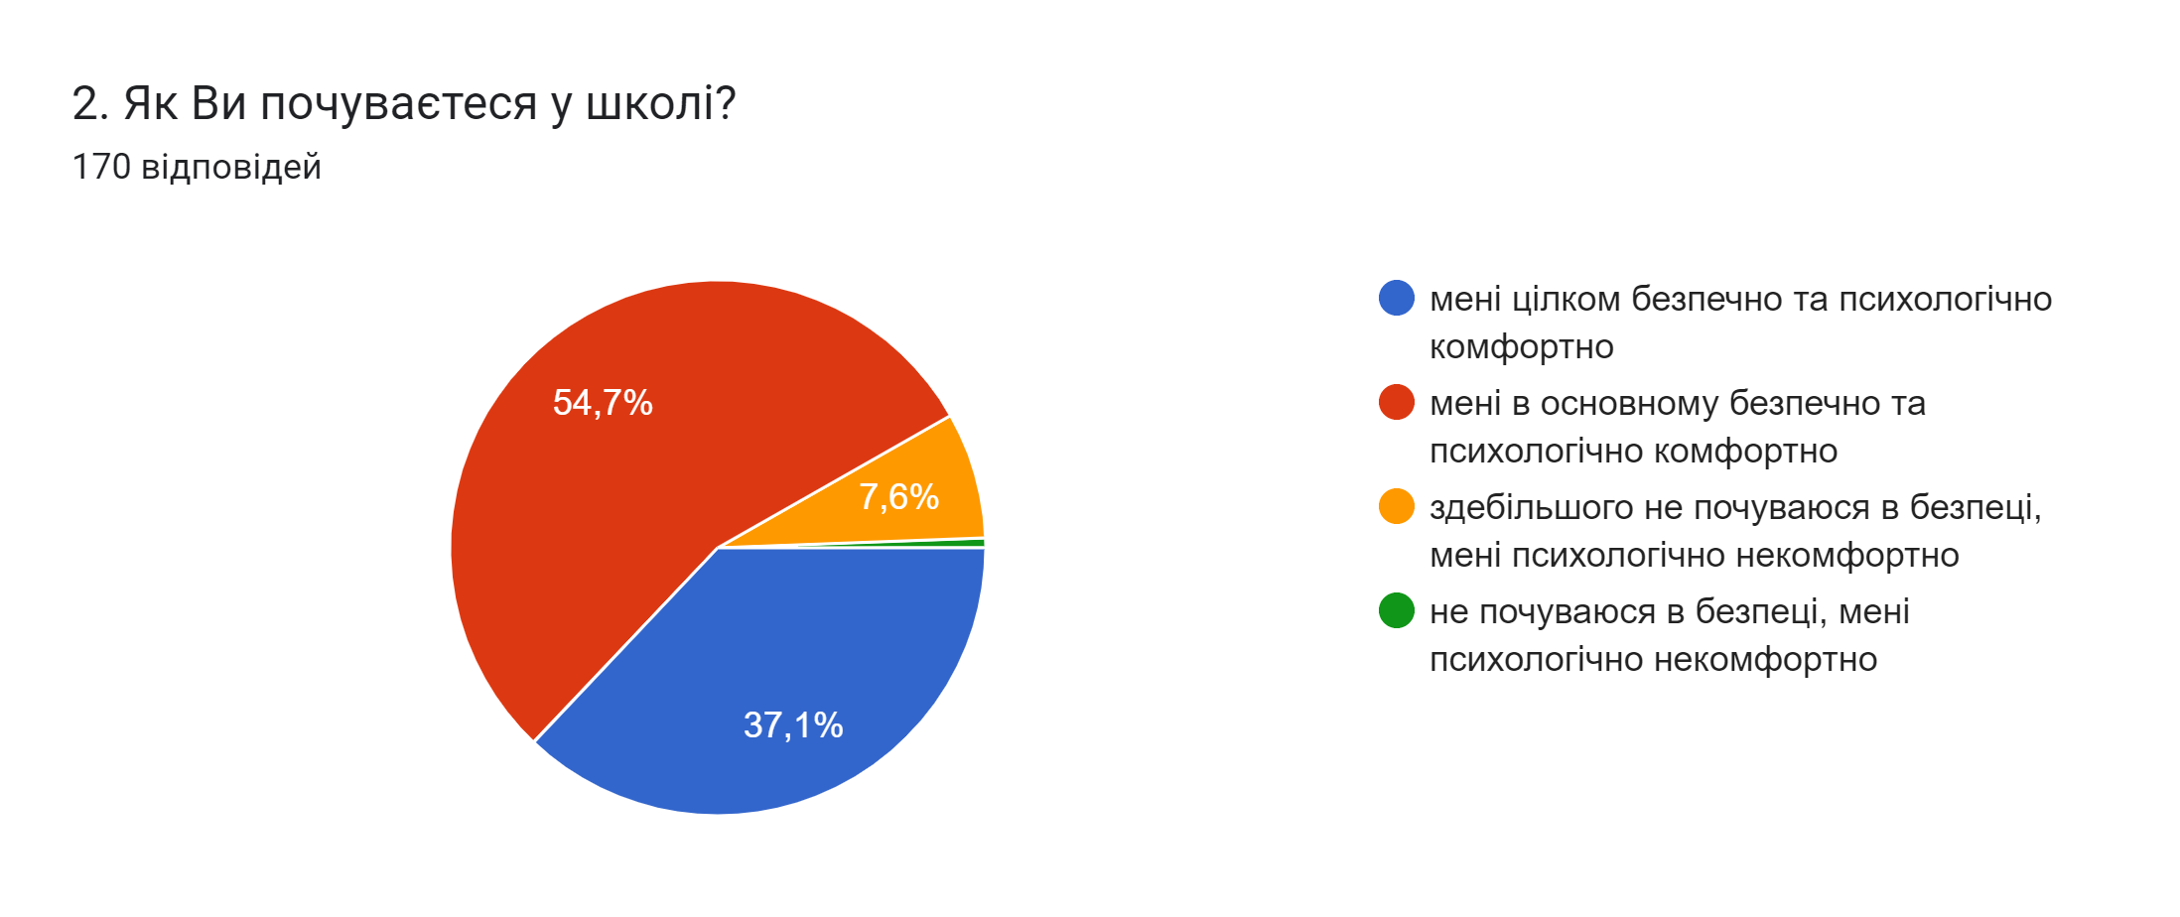

На запитання «Вас задовільняє розклад занять?» маємо такі відповіді: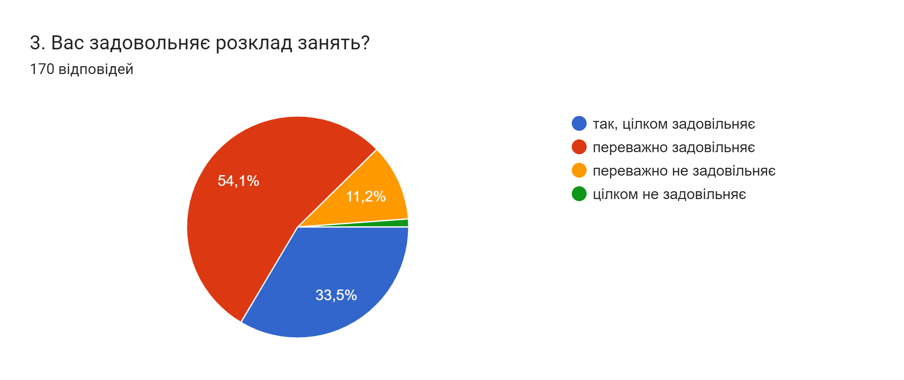
«переважно задовільняє» цього року розклад на 2% більше учнів, ніж у попередньому році, а варіант «переважно не задовільняє» обрало на 5% менше людей, ніж минулого разу.
На запитання «Якщо розклад не задовільняє, то чому?» ми отримали такі відповіді:

- Багато уроків
- Багато предметів і забагато англійської краще хай буде 1 раз в тиждень
- Тому що немає 1 уроків, а є 8
- занадто багато уроків як на 8 клас, погано чергуються. через це деколи важко робити домашнє завдання
- Уроків дуже багато, залишається мало вільного часу
- Як можна поставити фізкультуру на 1 урок?
- Тому що не люблю укр.мову
- “ЧОМУ 8 УРОКІВ Я ПРОСТО НЕ ВСТИГАЮ ЖИТИ, ПРОСНУЛАСЬ В 7 І ДО 16 В ШДІ МАБ БУТМ, МЕНЕ ЬОЛИТБ ГОЛОВА ВІД ТАКОГО”
- Бо є зарубіжна література

На запитання «Як Ви оціните за 4-бальною шкалою наступні твердження: (1-дуже погано, 4 - відмінно)» отримали таку картину:
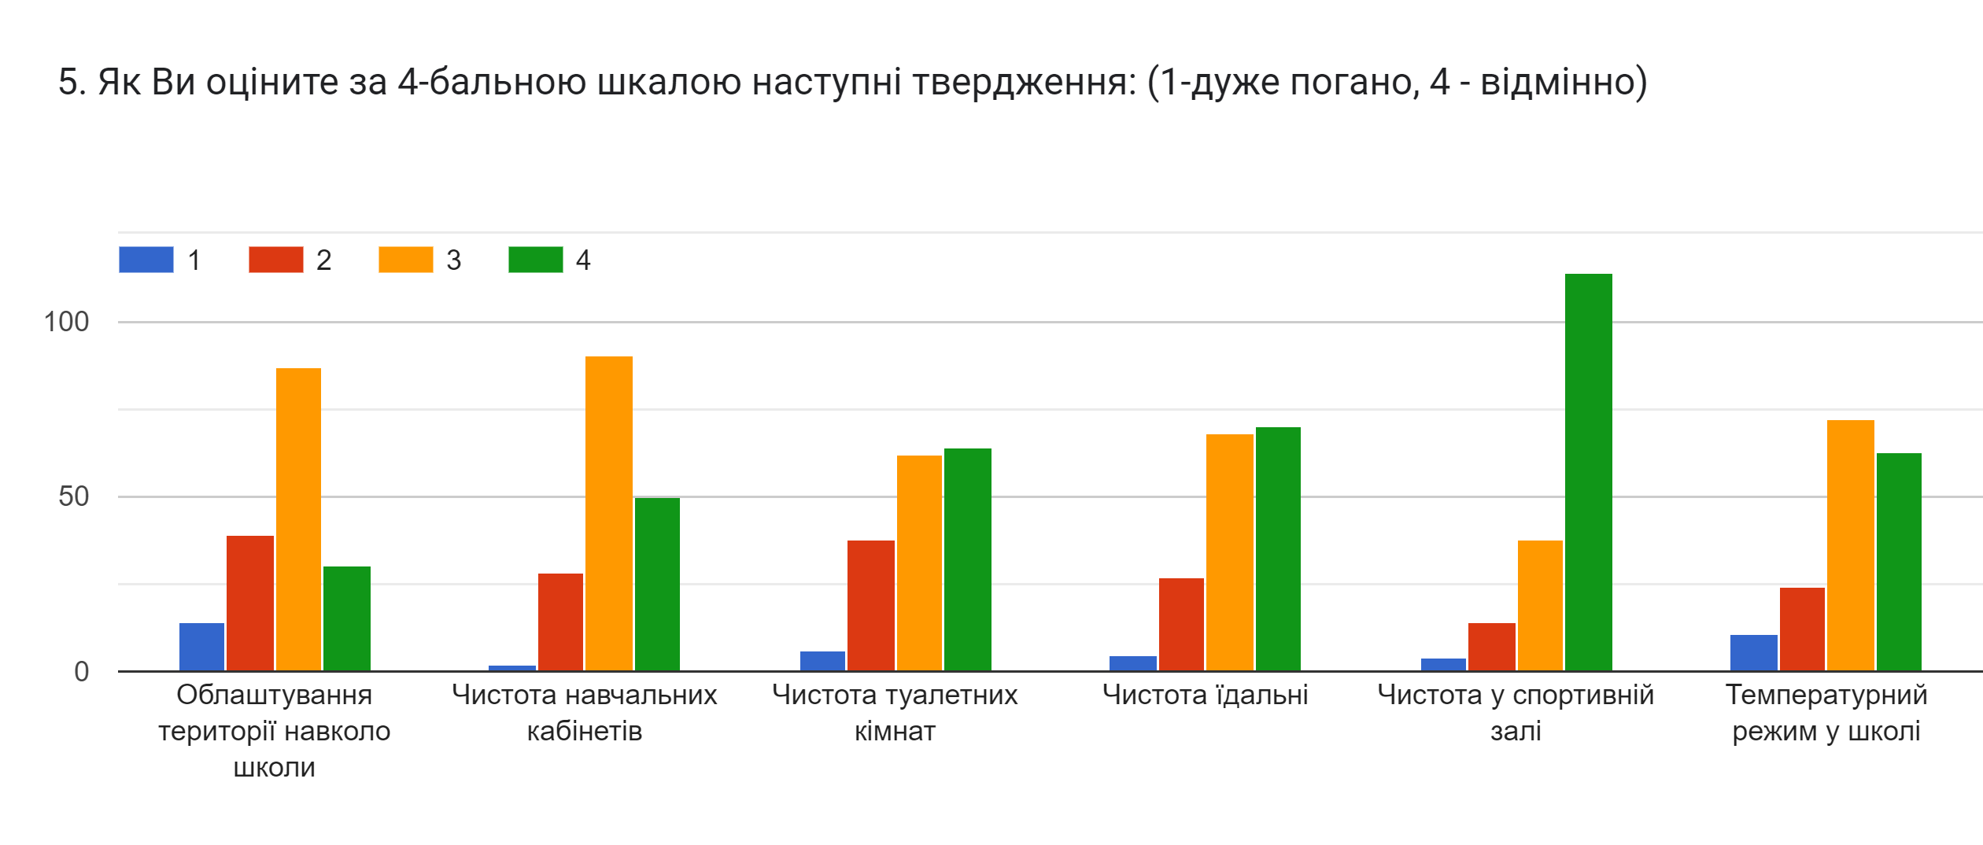

На запитання «Чи є харчування, яке пропонує шкільна їдальня, смачним та корисним (здоровим)?» 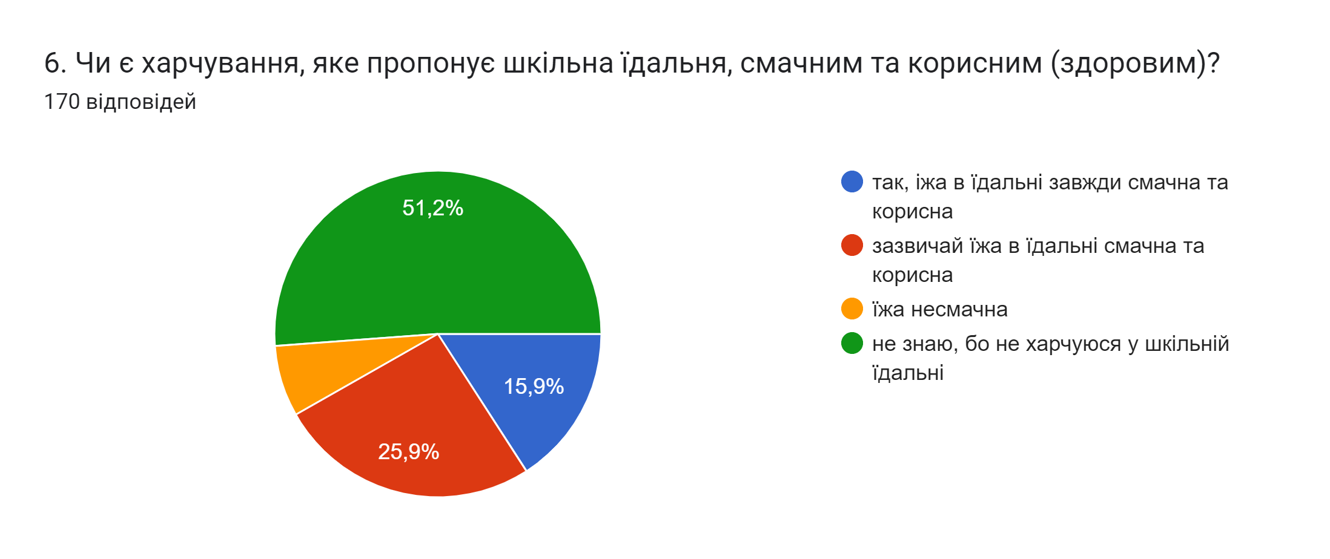

На запитання «Якщо Ви не харчуєтесь у шкільній їдальні, то з якої причини?» ми отримали такі твердження:

- Дорого
- Не хочу
- Я харчуюся
- Харчова алергія
- Нема грошей(
- Немає часу і там багато народу.
- Дорого і не можна оплатити картою
- Беру з дому
- Бо є АТБ
- я люблю тільки домашню їжу
- Я харчувалась там в 6 класі, тоді було дуже смачно. Зараз ношу свою їжу, мені так зручніше
- Їжа несмачна
- Тому що мені смачнішою здається булочка або круасан
- Через дорогі ціни. У магазинах навпроти, зазвичай, все дешевше на 3-4 грн.
- я снідаю дома і беру перекус з дома
- Не хочу тратити грошей
-Малі перерви
- Я собі канапки роблю
- Бо мені роблять канапочки

На запитання «Чи інформують Вас учителі, керівництво школи щодо правил охорони праці, техніки безпеки під час занять, пожежної безпеки, правил поведінки під час надзвичайних ситуацій?» маємо такі результати: 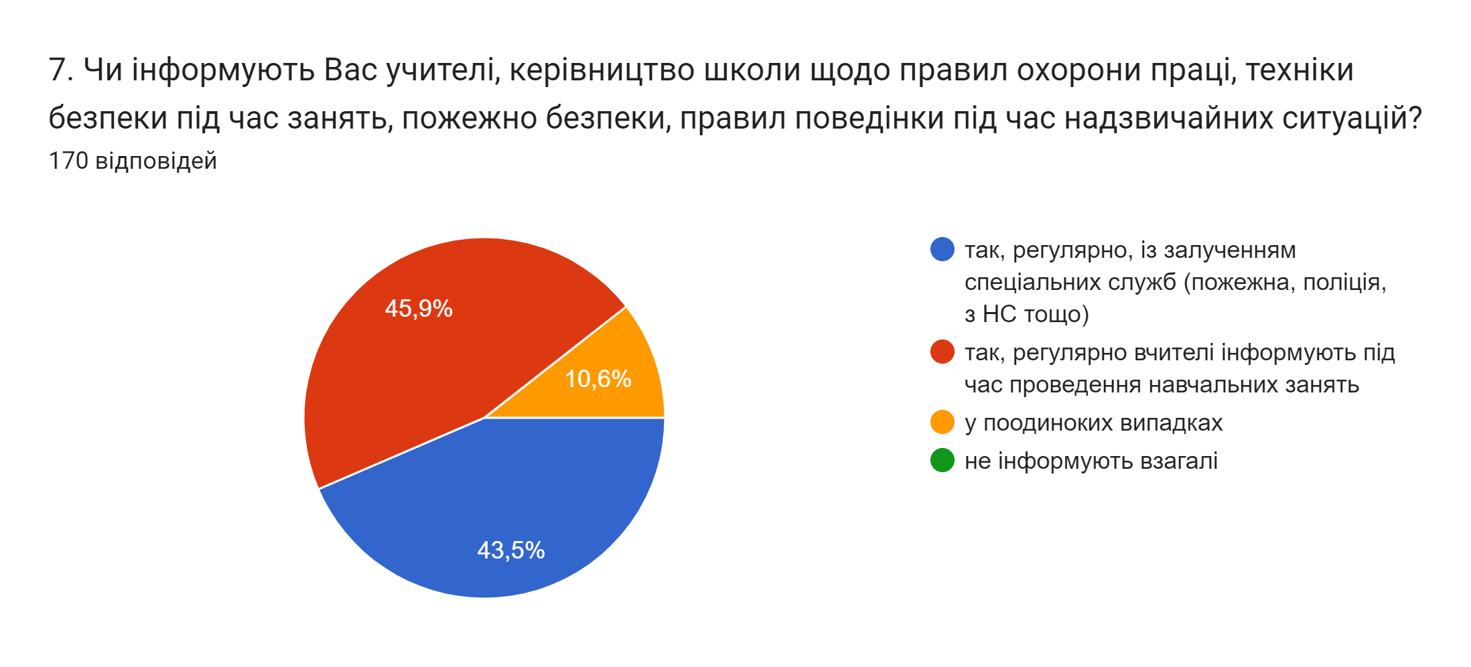
На запитання «Чи використовується під час навчання та позаурочних заходів:» маємо такі відповіді: 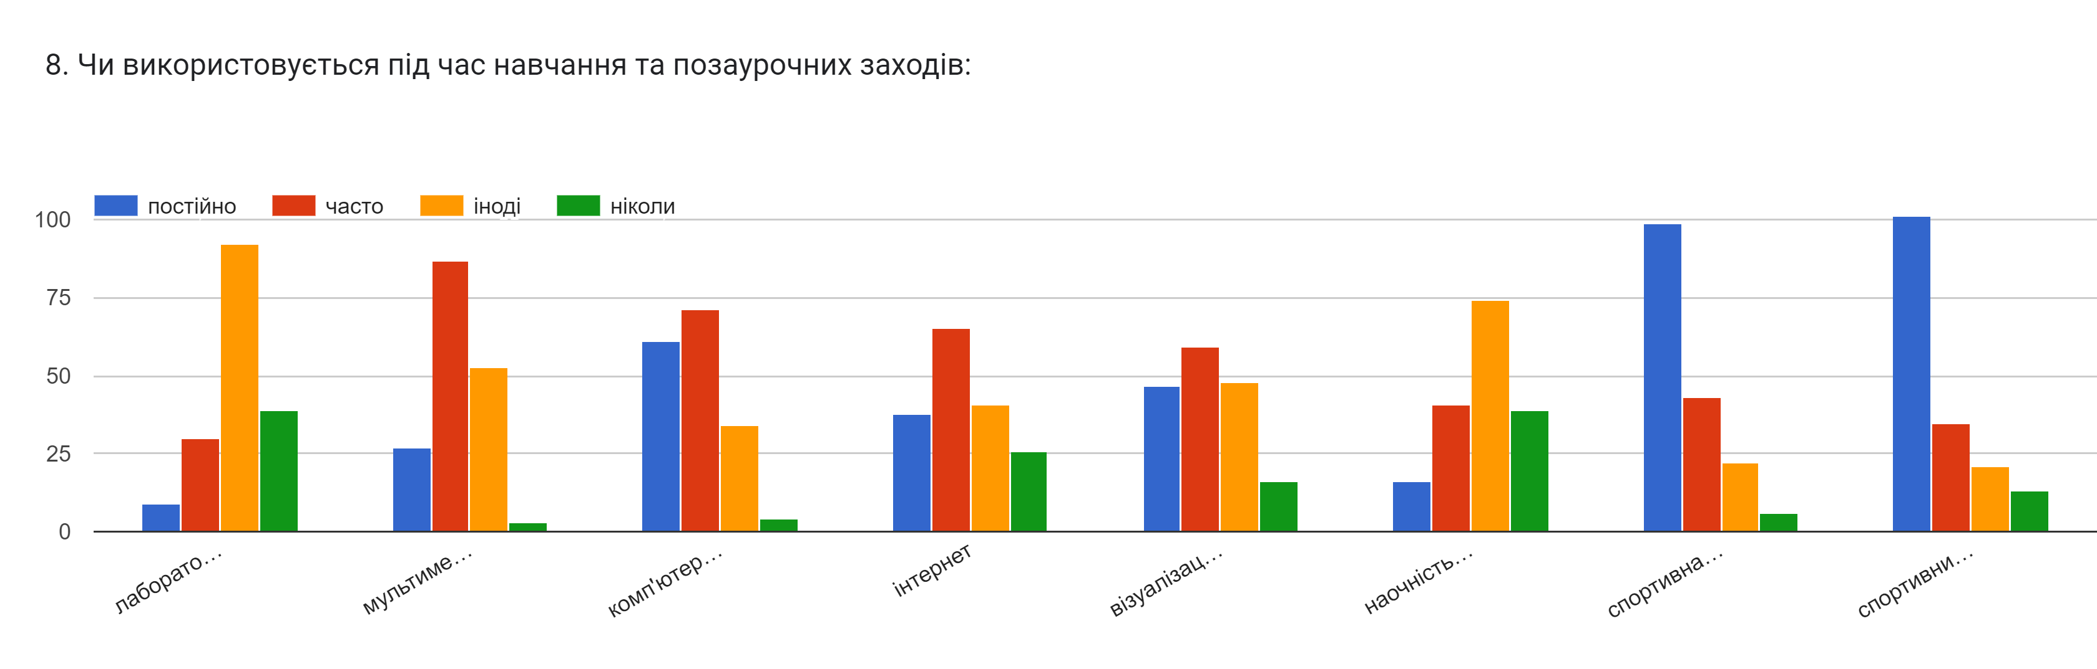

На запитання «Звідки Ви отримуєте інформацію про те, що таке булінг?» учні дали такі відповіді (відповіді оригіналу) :
- Від вчителів
- З інтернету
- Від класного керівника
- Від вчителів та плакатів
- На уроці виховної години
- Переважно про це розповідає психолог, але класний керівник також вирішує та повідомлення про такі речі
- В школі написано
- Від шкільного психолога та на виховній годині від класного керівника
- вчителі розказують чи приходить поліція
- Від психолога школи
- Вiд вчителiв та батькiв
- Зазвичай приходять люди які розказують про це
- Від вчителів та шкільного психолога
- На основах здоров'я, на виховній годині
- Вчителі та психолог часто розповідали про таку проблему та як її запобігти
- Від керівника і проведених уроків на цю тему
- від вчителів або інтернет
- по школі висять листки а4 і там написана інформація
- Читаю, та шукаю інформацію у інтернеті.
- На плакатах
- з гостей школи, поліції, вчителів
- Проводять бесіди
- розказують на психології
- Ні звідки
- Від вчителів, з інтернету
- В школі
- Мені пояснювали батьки
- Від класного керівника або вчителя інформатики
- з певних джерел-інтернет, соціальні мережі
- соц. мережі, вивіски у школі, деколи вчителі говорять.
- від дорослих
- Із стенду у школі
- Іноді від вчителів, іноді з інтернету
- Інтернет, від вчителів
- Приблизно раз на пів року в наш клас приходить шкільний психолог.
- Батьки , інтернет , вчителі
- Розказують вчителі, з інтенету,
- Вчителі пояснюють
- Від психолога та вчителів
- іноді я з цим сама стикалася але детально я дізналася про це у соціальних мережах
- Інтернет, телебачення, Тай в самій школі розказують.
- на кожному поверсі висить плакат про булінг
- Мас медіа
- З інтернету, від вчителів
- з засобів масової інформації
- З вчителів
- З шкільних плакатів та з інтернету
- Я не отримую
- від викладачів
- уроків
- На уроках
- Бесіди з вчителями
- Обливання і штувхання
- Вчителі розповідають про це і пояснюють що не можна ображати інших а якщо вас булінгують щоб ми одразу звертались до Класного керівника або деректору тд.
- Інтернет, класний керівник
- до нас приходять дядіньки і тьотіньки вводять нас в курс діла,і це дуже цікаво
- У школі
- З досвіду
- Вчителі, батьки
- Від однокласників
- У школі
- Зі школи і інтернету
- Через новин
- Школа, інтернет,
- Вчітелі розказують
- З позаурочних заходів
- інтернет
- Всі це знають
- Від класного керівника, батьків
- соціальні мережі, психолог
- Поліція
- Від вчителів, інтернет.
- Шкільний психолог, адміністрація школи, власний керівник, а також від не байдужих вчителів яким не важко виділити 5 хвилин часу з свого уроку.
- Школа, сім'я.
- Від батьків і вчителів
- інтернет, соціальні мережі
- Телебачення – 2 відповіді
- Розказують спеціалісти, вчителі з психології
- Однокласники
- від психологів, інтернету, тік току і оцьому єдиному плакату який висить ще з часів коли я була в 4 класі
- Інформування зі сторони вчителів, спеціалістів (поліція, запрошені гості)
- в школі висять плакати про булінг
- На виховній годині і поліція

На запитання «Чи траплялося з Вами за останній рік у школі або за її територією на регулярній основі щось із наступного:
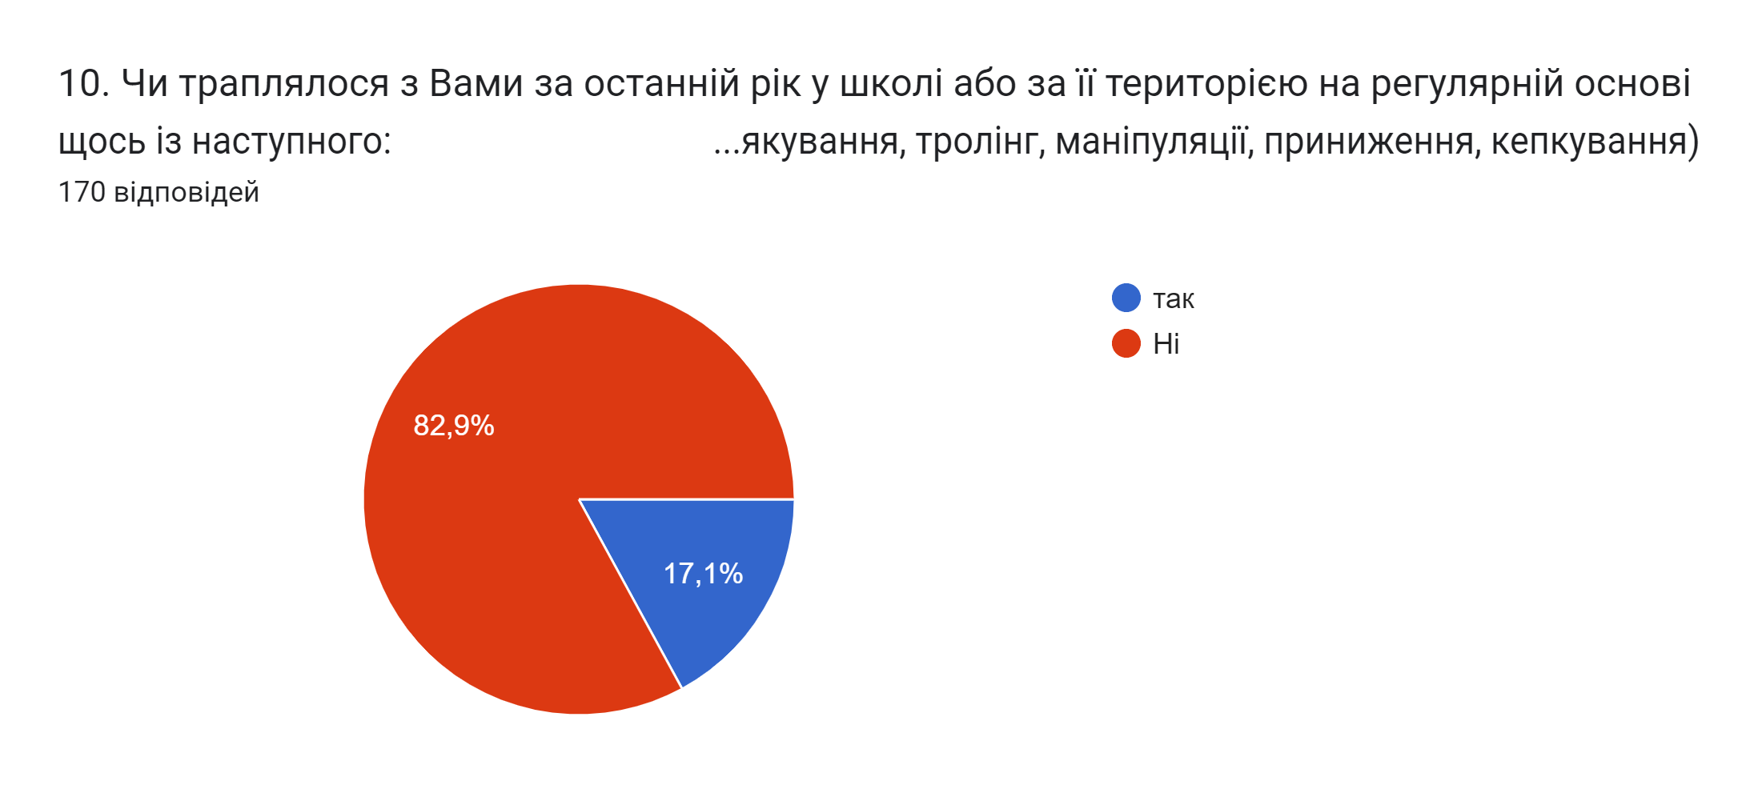

В наступному продовженні цього питання чомусь отримали аж 59 відповідей. Це може свідчити, що деякі учні жартома або неуважно відповідали на це питання. Отож «Якщо так, то від кого зазнавали психологічне насильство? (можна обрати декілька варіантів відповідей)
- 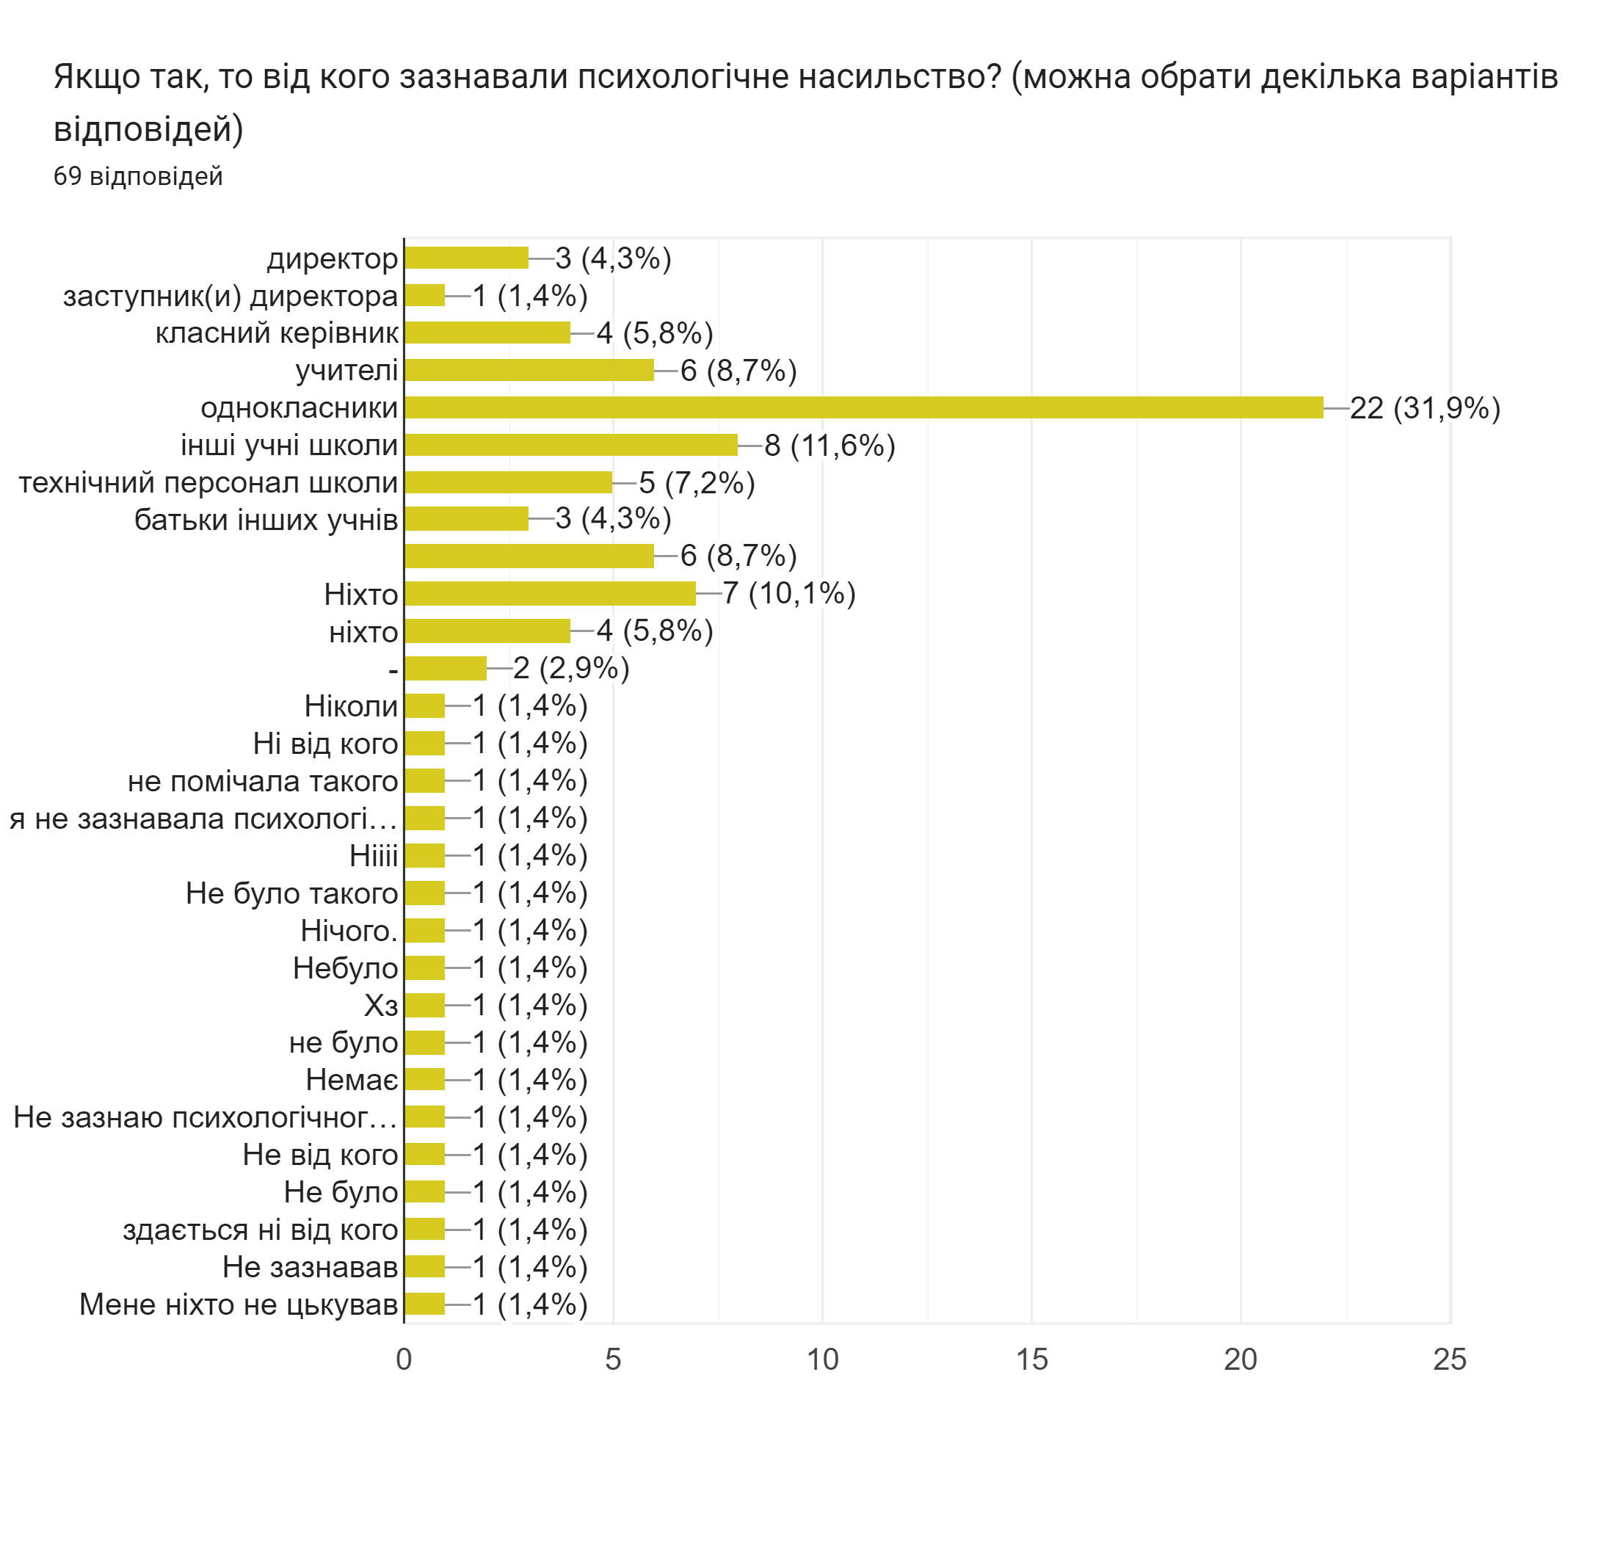

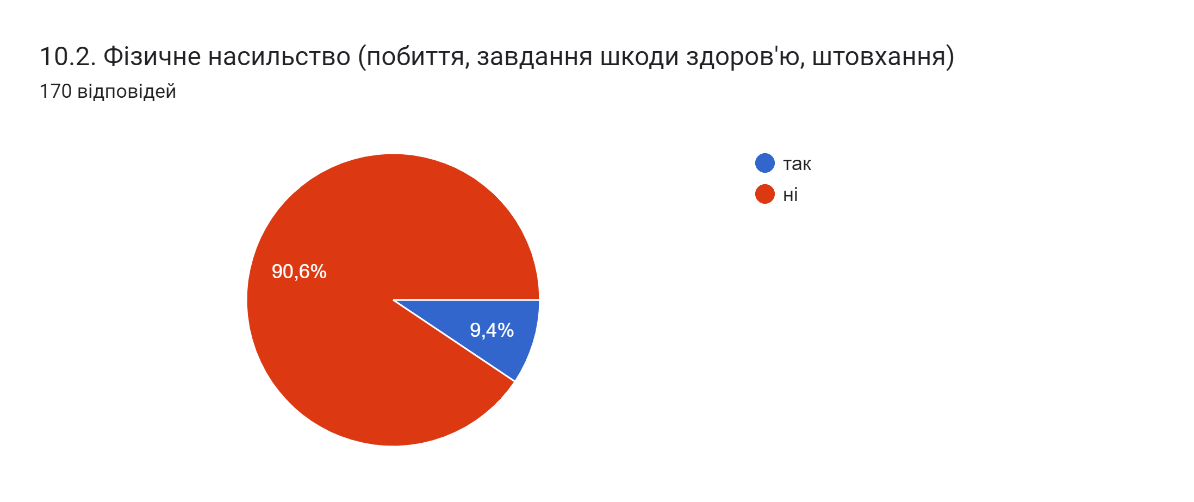

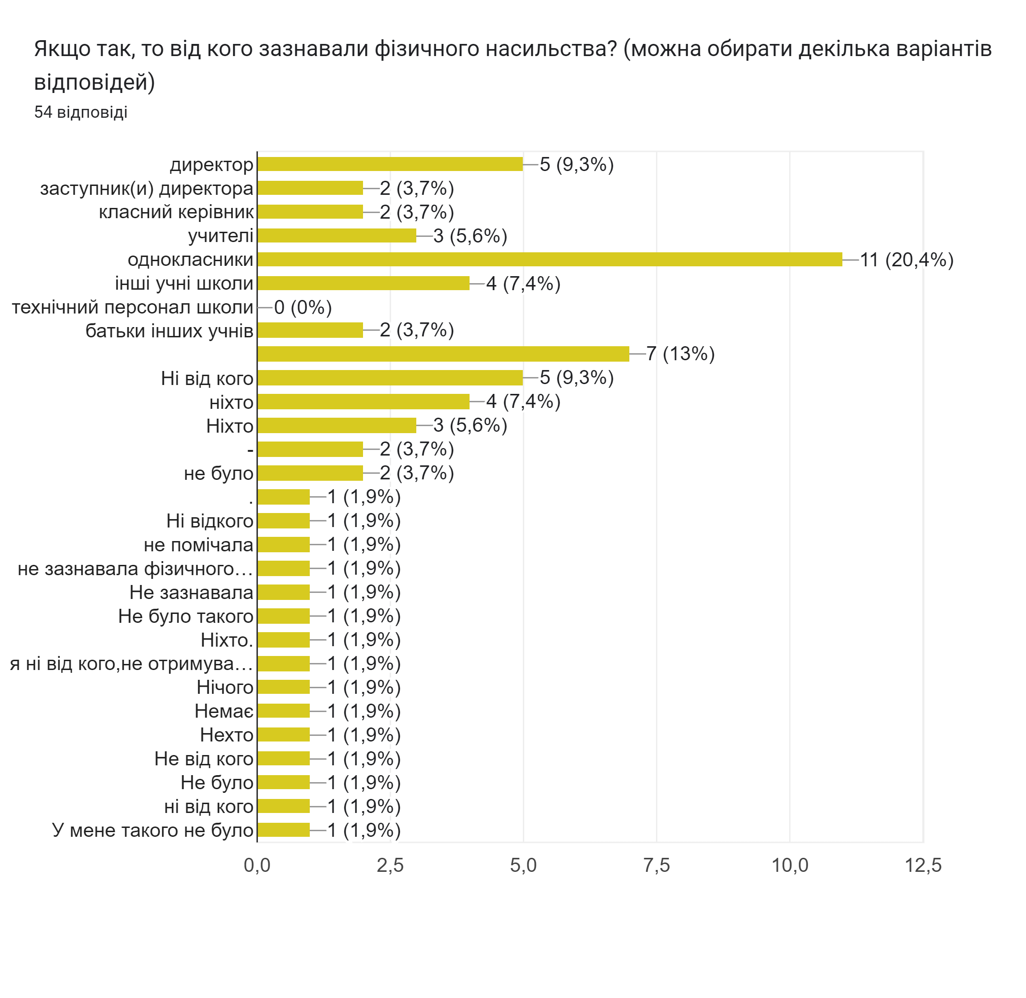

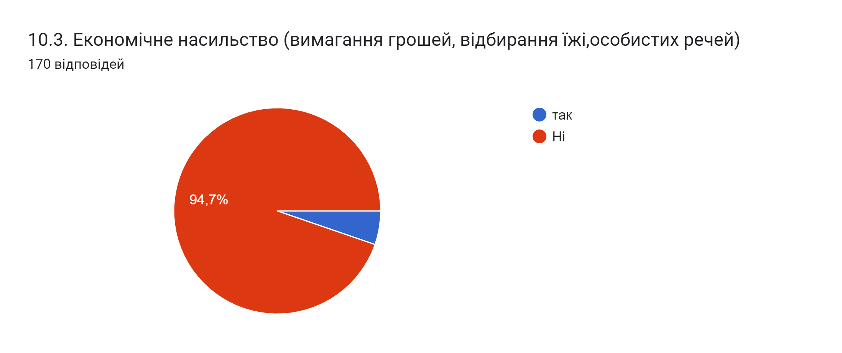

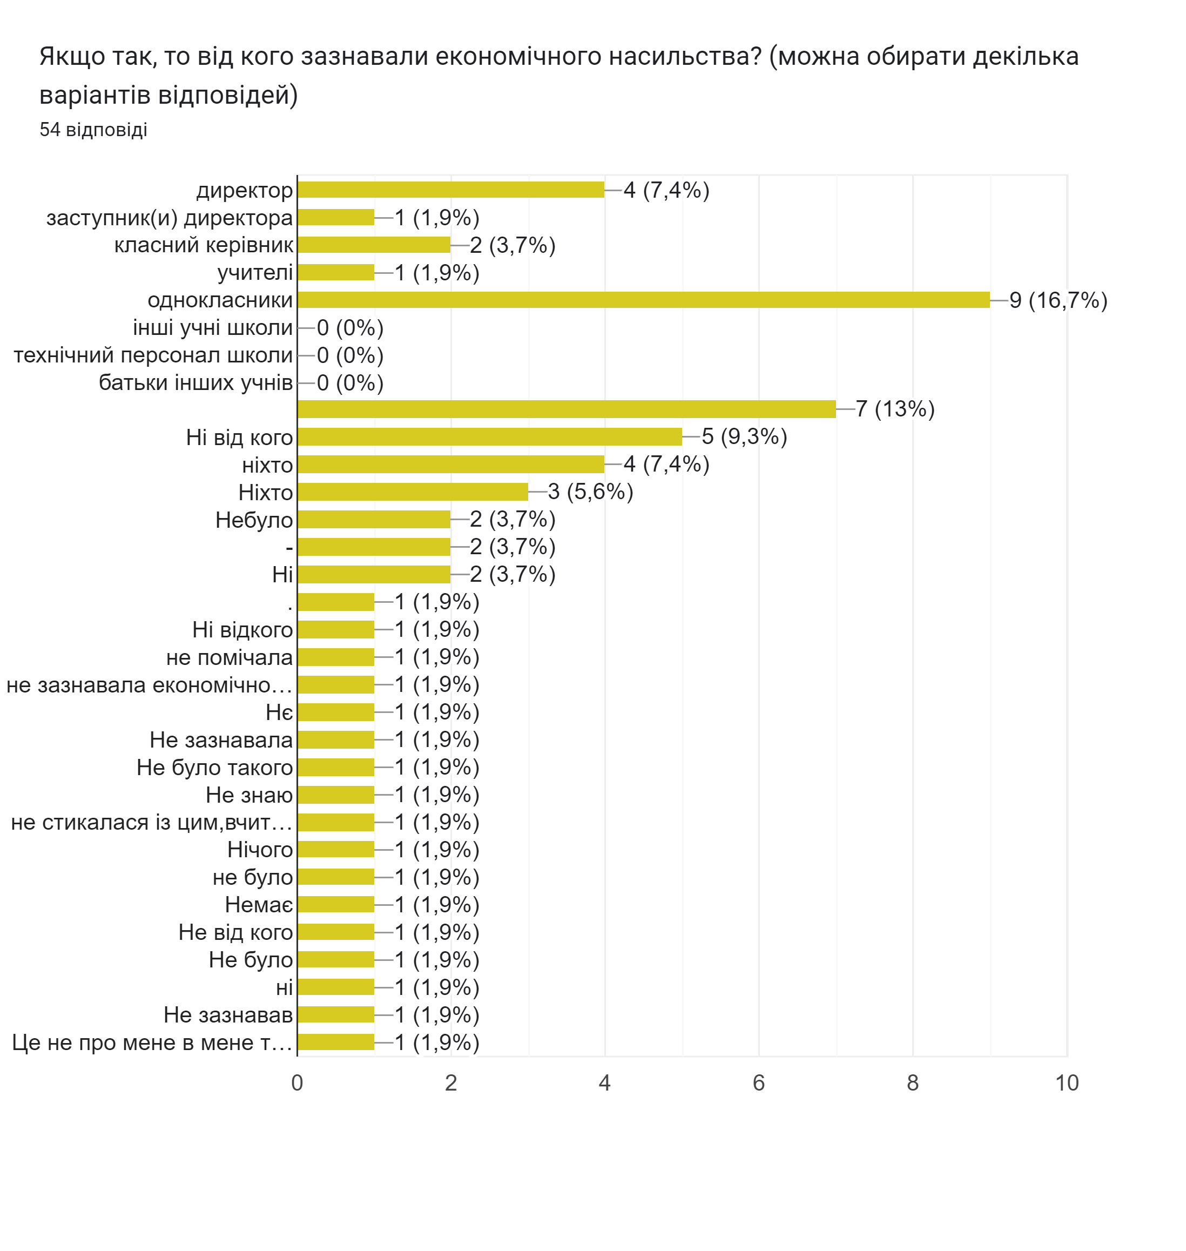

На питання “Якщо ви потерпіли від булінгу, то...”

